Cérémonie de remise des diplômes

Génie Electrique et des Procédés (GEP)

Promotion 2012

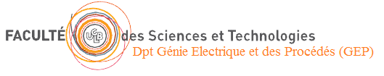

Le Département Génie Electrique et des Procédés (GEP) vous invite
à la deuxième édition de la cérémonie de remise des diplômes
promotion 2012 : Master EEAP - Licence pro AII et licence EEA et GP

en présence de Monsieur Philippe LALLE
Vice-Président du Conseil des Etudes et de la Vie Universitaire

La cérémonie aura lieu sous le parrainage
industriel de Monsieur Jan GADRAS – Applications Manager


La cérémonie aura lieu le MARDI 4 DECEMBRE 2012 à 17h30 à l’Amphithéâtre Astrée 13 Campus de la Doua – Villeurbanne

Les nouveaux diplômés sont invités avec leur famille

COUPON REPONSE
Mademoiselle, Madame, Monsieur : ……………………………………………………………………………………….
Nombre de personnes invitées en plus : …………… (Les nouveaux diplômés sont invités avec leur famille)

assistera

n’assistera pas

Veuillez nous adresser votre réponse avant le Lundi 12 novembre 2012 en renvoyant ce coupon réponse par fax, par courrier à l’adresse au verso ou par courriel à : michele.bernard@univ-lyon1.fr

Tél : 04 72 44 81 72 - Fax 04 72 44 79 84

PROGRAMME
- Accueil à partir de 17h30 – début à 18h

- Discours de Messieurs

Philippe LALLE, Vice-Président du Conseil des Etudes et de la Vie Universitaire
Fabien DE MARCHI, Président de la Faculté des Sciences et Technologies
Nicolas SIAUVE, Directeur du Département Génie Electrique et des Procédés (GEP)

- Intervention du Parrain Industriel de la promotion 2012,
Monsieur Jan GADRAS – Applications Manager

- Remise des diplômes

- Cocktail

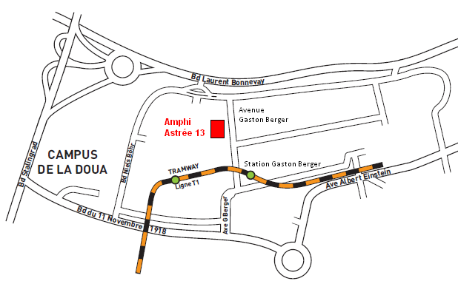

Faculté des Sciences et Technologies
Département GEP – Génie Electrique et des Procédés
Bâtiment OMEGA
43, Boulevard DU 11 NOVEMBRE 1918
69622 VILLEURBANNE CEDEX

